L’indicatif présent des verbes en ER (verbes du 1e groupe) : Analyse de matière

Les verbes du 1e groupe sont les verbes réguliers qui se terminent en ER à l’infinitif.
La seule exception est le verbe « aller », verbe irrégulier qui, lui, fait partie du 3e groupe.

1. Emploi général de l’indicatif présent
L’indicatif présent indique que le fait a lieu au moment même de la parole.
En conséquence, l’action est présentée comme étant en cours et se réduit à un instant (celui de la parole).
Exemple : Je te parle. (Maintenant)

2. Emplois particuliers de l’indicatif présent
Le présent peut exprimer :
- une vérité générale (= valable à tout moment)
L’eau bout à 100°C.
- une durée (= le déroulement de l’action commence avant le moment de la parole)
Il neige depuis une semaine en montagne.
- une habitude
Je déjeune à huit heures.
- un passé ou un futur proches (= la proximité de l’action dans le temps permet de la considérer comme présente, ce qui rend son expression plus actuelle et plus vivante).
Je reviens dans un instant.
Je viens de prendre un médicament.
- un présent historique (= pour donner l’impression que l’action est en cours)
La bataille de Marignan a lieu en 1515.
- un ordre à la 2e personne
Tu te tais maintenant.
- un fait éventuel qui devrait probablement se réaliser, après « SI »
Si le glacier passe, je t’offrirai une crème glacée.

3. Terminaisons de l’indicatif présent
Le radical des verbes en ER ne change presque jamais.
A l’indicatif présent, ils se terminent par :
-e avec JE
-es avec TU
-e avec IL/ ELLE/ ON
-ons avec NOUS
- ez avec VOUS
- ent avec ILS/ ELLES
Pour former l’indicatif présent, on prend le radical du verbe et on ajoute la terminaison qui convient en fonction du sujet du verbe.

4. Difficultés orthographiques
a. Les verbes en –cer
Les verbes contenant un c en fin de radical obéissent à la règle générale de l’emploi de la cédille devant a, o et u.
Ex : Placer, 1e p.pl : Nous plaçons
Commencer, 1e p.pl Nous commençons

b. Les verbes en –eler et en –eter
1. Les verbes en –eler et en –eter s’écrivent avec un accent grave sur le e précédant le l ou le t suivi d’un e muet.
Ex : Congeler, 1e p.sg Je congèle
Congeler, 1e p.pl Nous congelons
Renouveler, 1ep.sg Je renouvèle
Etiqueter, 1ep.sg J’étiquète
SAUF les verbes appeler, rappeler, interpeller, jeter et ses composés doublent le l ou le t devant un e muet.
Ex : Il appelle, il jette

2. MAIS !!! En suivant, l’orthographe traditionnelle, la plupart des verbes en –eler et en –eter doublent le l ou le t devant un e muet.
Ex : Je renouvelle, j’étiquette, ...
Toujours en suivant l’orthographe traditionnelle, les verbes en –eler et en –eter qui suivent s’écrivent avec un accent grave sur le e précédant le l ou le t suivi d’un e muet :
- celer, ciseler, congeler, déceler, décongeler, dégeler, démanteler, écarteler, geler, marteler, modeler, peler, receler, remodeler et surgeler ;
- acheter, corseter, crocheter, fileter, fureter, haleter et racheter.

d. Les verbes en –ger
Le g du radical est suivi d’un e devant a et o pour des raisons de prononciation
Ex : Nager, 1e p.pl Nous nageons
Manger, 1e p.pl Nous mangeons

e. Les verbes en –guer et -quer
Ils conservent le u dans toute la conjugaison même si la prononciation ne le justifie pas.
Ex : Naviguer, débloquer

f. Les verbes en –e + consonne + -er
Le e muet se change en è si la syllabe suivante est muette.
Plus simplement, dans les formes qui font entendre le son è, le e est changé en è.
Ex : Lever, 2e p.sg Tu lèves
Semer, 1e p.sg Je sème

g. Les verbes en –é + consonne + -er
Le é se change en è devant une syllabe muette finale (= avec un e muet).
Ex : Espérer, 1e p.sg : J’espère
Espérer, 1e p.pl : Nous espérons

h. Les verbes en –yer
Les verbes en –oyer (comme envoyer) et en –uyer (comme appuyer) changent le y du radical en i devant un e muet
Ex : Envoyer, 1e p.sg J’envoie
Appuyer, 2e p.sg Tu appuies

Pour les verbes en –ayer, on peut soit laisser le y, soit le changer en i devant un e muet
Ex : Payer, 3ep.sg Il paye ou il paie
5. Quelques verbes modèles
Aimer | Placer | Appeler | Jeter
j’aime  tu aimes  il aime  nous aimons  vous aimez  ils aiment | je place  tu places  il place  nous plaçons  vous placez  ils placent | j’appelle  tu appelles  il appelle  nous appelons  vous appelez  ils appellent | je jettes  tu jettes  il jette  nous jetons  vous jetez  ils jettent

Acheter | Modeler | Manger | Naviguer
j’achète  tu achètes  il achète  nous achetons  vous achetez  ils achètent | je modèle  tu modèles  il modèle  nous modelons  vous modelez  ils modèlent | je mange  tu manges  il mange  nous mangeons  vous mangez  ils mangent | je navigue  tu navigues  il navigue  nous naviguons  vous naviguez  ils naviguent

Lever | Espérer | Envoyer | Appuyer
je lève  tu lèves  il lève  nous levons  vous levez  ils lèvent | j’espère  tu espères  il espère  nous espérons  vous espérez  ils espèrent | j’envoie  tu envoies  il envoie  nous envoyons  vous envoyez  ils envoient | j’appuie  tu appuies  il appuie  nous appuyons  vous appuyez  ils appuient

Payer
je paye (paie)
tu payes (paies)
il paye (paie)
nous payons
vous payez
ils payent (paient)

Thème de la séquence d’enseignement
Français : Conjugaison : L’indicatif présent des verbes en -ER

Signature du maître de stage

Date(s) de la leçon :

Durée : 6 séquences de 50’ + la synthèse (15’)

Classe et nombre d’élèves : 2e année primaire (17 élèves)

Thème de la séquence précédente en lien avec la séquence actuelle :
- L’indicatif présent du verbe avoir
Thème de la séquence suivante en lien avec la séquence actuelle :
- L’indicatif présent du verbe aller

Pré-requis
- Reconnaître le verbe en tant que moteur de la phrase
- Les moments de la conjugaison (passé, présent, futur)
- Reconnaître le groupe sujet et « ce qu’on en dit »
- Les pronoms de conjugaison
- La pronominalisation

Référence(s) au programme :
1470 : Vivre les modes et les temps verbaux dans toutes les situations d’apprentissage
1673 : Poursuivre et développer les exercices de langage
1677 : L’indicatif présent
1681 : Oraliser une série d’actions : Faire les actions en les disant (présent)
1685 : Choisir la forme qui convient au départ d’une série de sujets (les formes sont données)

Compétence(s) transversale(s) :
Démarches mentales
- Avoir une connaissance satisfaisante de la langue française pour véhiculer l’information
- Poser des hypothèses et dégager l’explicite et l’implicite
- Résumer : restituer les idées de façon condensée
- Répertorier les idées
- Intégrer ce que l’on mémorise à ce que l’on connaît déjà.
- Utiliser l’information dans l’exécution de tâches analogues

Manières d’apprendre
- Porter son attention sur ses façons de comprendre et d’apprendre
Attitudes relationnelles
- Dialoguer
- Travailler en équipe

Compétence(s) disciplinaire(s) : savoir écrire
- Choisir un système des temps appropriés
- Utiliser de manière appropriée les structures de phrases
- Rechercher et inventer des idées à partir des connaissances de chacun

Objectif :
Au terme de la leçon, les enfants seront capables de conjuguer les verbes en er (les plus simples) à l’indicatif présent à toutes les personnes de la conjugaison après avoir identifié et construit eux-mêmes la petite règle au moyen de leurs référentiels et en faisant appel aux pré requis du verbe avoir.

Objectif en terme de rupture
Comprendre qu’il existe des règles d’orthographe propres à la conjugaison : ce que j’écris n’est pas exactement la même chose que ce que j’entends (ex : j’entends on, j’écris ons)

But de la leçon
Apprendre à conjuguer correctement pour être en mesure de réinvestir ces connaissances dans une situation plus complexe telle que la production d’écrits.

Outils d’enseignement utilisés
Dessins, panneaux, documents es

Source(s) bibliographique(s) :
1. Braun Alain et Cabillau Jean-François, « Le français pour chacun : la grammaire interactive de la phrase et du texte », Editions Plantyn, Bruxelles, 2003
2. Chartrand Suzanne G et Sol Christian, « Grammaire de base», Editions De Boeck, Bruxelles, 2006
3. Lambillotte Anne, « Déclic conjugaison 2e », Editions Van In, Wavre, 2006
4. Timmermans Laetitia, « Objectif grammaire : le verbe 2e », Editions Van In, Wavre, 2006
Déroulement
Séquence 1 : Découverte des terminaisons
Objectif :
- En faisant référence à leurs acquis et aux référentiels de la classe, amener les es à découvrir les terminaisons de l’indicatif présent des verbes en er et à les orthographier en faisant appel à ce qu’ils entendent et à ce qu’ils savent (verbe avoir).

Etape 1 : Vérification/Rappel des pré-requis 5-10’
- Souvenez –vous... Sur quel verbe avez-vous travaillé avant les vacances ?
Sur le verbe avoir
Je demande ensuite aux enfants de rappeler quels étaient les compagnons du verbe en conjuguant le verbe avoir.
Qui peut me donner un exemple de phrase avec le verbe avoir en utilisant un des petits compagnons ?
Les es citent des phrases en exemple.
Pour chacun d’eux, je demande quand on utilise tel ou tel pronom.
- On utilise « je » quand on parle de soi
- On utilise « tu » quand on parle à quelqu’un
- On utilise « il, elle » quand on parle de quelqu’un
- On utilise « nous » quand plusieurs personnes parlent d’elles-mêmes
- On utilise « vous » quand on parle à plusieurs personnes.
- On utilise « ils, elles » quand on parle de plusieurs personnes

Etape 2 : Présentation de la situation mobilisatrice 15’
Je sépare la classe en 6 groupes (un groupe par pronom)
Chaque groupe reçoit un dessin différent avec un phylactère vide : les dessins sont représentatifs des situations dans le sens où on peut se représenter facilement qui parle. Je choisis aussi des dessins où les actions permettent d’utiliser les verbes en er.
Consigne :
Ecrivez avec une petite phrase correcte ce que le personnage qui parle peut dire. Vous pouvez écrire plusieurs choses.
Attention ! Il parle maintenant, pour le moment (pas hier ni demain).
Je précise aux enfants que pour essayer d’écrire sans faute, ils peuvent utiliser leur farde de synthèse et leur farde de collection de textes ainsi que les référentiels de la classe (panneaux).

Piste de remédiation
- J’analyse l’image avec les es en difficulté : que font les personnages, qui parle, ...
- Je les incite à aller revoir le verbe avoir, la synthèse sur les pronoms
- Si les es ont vraiment beaucoup de difficultés, prévoir des exemples de verbes, voire des bulles rédigées avec différents pronoms : lesquelles conviennent, que constates-tu quand tu regardes les verbes, ...
Piste de dépassement
- Trouver d’autres phrases pour remplir les phylactères
- Proposer de donner un indice pour les autres
- Venir en aide aux groupes en difficulté.

Je passe auprès des différents groupes pour attirer leur attention sur l’orthographe des verbes en les incitant à penser au verbe avoir, à ce qu’ils entendent lorsqu’ils parlent, etc.
Chaque groupe reçoit un panneau sur lequel il colle séparément son dessin, ses phylactères (pour pouvoir ensuite créer un panneau récapitulatif avec une seule bulle par situation) et où il essaie d’énoncer une petite règle (ex : avec le pronom je, les verbes en er se terminent par e).

Etape 3 : Mise en commun 15’
Chaque groupe vient devant la classe présenter son panneau et expliquer la petite règle trouvée. Je mets alors en couleur le pronom et la terminaison.
Je demande à chaque fois quel est le verbe utilisé et je le note au TN à l’infinitif.
Regardons un peu les verbes écrits au TN. Qu’ont-ils tous en commun ?
Ils se terminent par er.
Les petites règles que vous avez découvertes aujourd’hui, avec quels verbes sont-elles valables ?
Les verbes qui se terminent par er.

Séquence 2 : Applications de la séquence précédente
Objectif :
Réinvestir les découvertes de la séquence 1

Etape 1 : Rappel de la séquence précédente par une application avec le groupe classe 15’
Chaque enfant reçoit un dessin, un pronom ou le reste d’une phrase (faisant suite au pronom).
Un enfant vient présenter son dessin.
- Qui pense avoir le pronom qui accompagne ce dessin ?
- Qui pense avoir la phrase qui accompagne ce dessin ?
L’es qui pense avoir le pronom ou la phrase adéquate propose sa solution à la classe.
- Etes vous d’accord ? + Justifier
Lorsque tous les dessins et phrases sont affichés, rappel des petites règles élaborées par les es à la séquence précédente. Ensuite, nous vérifions sur les panneaux créés.

Etape 2 : Applications en ateliers
Je vais vous proposer des petits jeux pour vous entraîner à bien conjuguer.
Je fais 3 groupes de 4 et un groupe 1 groupe de 5. Chaque groupe reçoit un des deux jeux et il y a ensuite une tournante.

Le jeu de l’oie
Règle du jeu :
Lancer le dé et avancer selon le nombre indiqué : dire et écrire le verbe représenté par l’illustration. Un autre dé indique la personne de la conjugaison à laquelle il faut conjuguer le verbe. Le premier qui arrive a gagné.
Les autres joueurs vérifient la réponse. En cas de doute, les enfants appellent l’institutrice.

Le jeu de dominos
Règle du jeu
- Mélanger les dominos
- Poser un domino sur la table, face visible
- Chaque enfant prend 3 dominos, sans les montrer aux autres et les autres dominos sont posés à l’envers sur la table
- On joue chacun à son tour : si les dominos que l’on a ne permettent pas de jouer, on en pioche un autre dans le tas.
- A chaque fois que l’enfant forme un couple correct, il gagne un jeton.
- Le gagnant est celui qui a gagné le plus de jetons.

3. Le jeu des familles
1. Chaque joueur reçoit six cartes et le reste est mis faces retournées sur la table.
Chaque joueur doit essayer de reconstituer le plus de familles possible par la formule (exemple) : Dans la famille travailler, je voudrais le compagnon nous.
Chaque enfant doit ainsi reconstituer la conjugaison complète du verbe (et donc identifier les pronoms qui manquent à l’appel).
Si le joueur interrogé possède la carte, il doit la donner et l’autre peut rejouer.
Dans le cas contraire, il pioche une carte dans le tas : si c’est la carte demandée, il peut rejouer et dans le cas contraire, on passe au suivant.
Le gagnant est celui qui a rassemblé le plus de familles.

Séquence 3 et 4 : Exercices écrits
Objectif :
Systématiser par écrit les découvertes et les applications des séquences précédentes en pouvant s’aider des supports (panneaux des enfants) de la classe.

Déroulement
Je structure les exercices en 3 étapes :
- exercices sur les 3 personnes du singulier
1. Forme des phrases correctes en associant un pronom ou un groupe sujet avec le reste de la phrase.
Associer pronom et terminaison
2. Ajoute la terminaison qui convient
Identifier la terminaison qui convient en s’aidant du pronom ou du groupe sujet.
Si les es ont des difficultés, je leur dis de souligner le pronom ou de pronominaliser le groupe sujet avant de mettre la terminaison
3. Ecris le pronom qui convient.
Identifier le pronom en fonction de la terminaison
Pour les es en difficulté, je leur demande de souligner la terminaison du verbe pour identifier plus facilement son compagnon.
4. Complète les phrases suivantes avec le verbe qui convient. N’oublie pas de conjuguer !
S’entraîner à conjuguer des verbes dans des phrases en appliquant la règle (j’enlève er, ...)
Si je vois que les es ont des difficultés pour cet exercice, je remets le panneau récapitulatif réalisé au TN. A l’aide de ce panneau, les es me disent quelles sont les terminaisons aux différentes personnes.
Une autre difficulté possible :
Les es ajoutent les différentes terminaisons au verbe à l’infinitif sans enlever er.
Pour que les es prennent conscience de cette difficulté, je leur demande de lire ce qu’ils ont écrit et s’ils s’expriment comme cela quand ils parlent.
- Qu’as-tu oublié de faire ?
Enlever er
Si plusieurs es ont commis cette erreur, je fais la remarque collectivement et avant de poursuivre, je demande aux es de barrer ce qu’ils doivent enlever dans le verbe avant de mettre la terminaison.

Pour les es qui ont plus de difficultés, je prévois le même exercice mais où les verbes au choix sont indiqués entre parenthèses dans chaque phrase (également dans les séries suivantes où le même type d’exercice est proposé.
5. Complète les mots croisés en conjuguant correctement les verbes entre parenthèses.
S’entraîner à conjuguer des verbes dans des phrases en appliquant la règle (j’enlève er, ...)

- exercices sur les 3 personnes du pluriel
1. Forme des phrases correctes en associant un pronom ou un groupe sujet avec le reste de la phrase.
Associer pronom et terminaison
2. Ajoute la terminaison qui convient
Identifier la terminaison qui convient en s’aidant du pronom ou du groupe sujet.
Si les es ont des difficultés, je leur dis de souligner le pronom ou de pronominaliser le groupe sujet avant de mettre la terminaison
3. Ecris le pronom qui convient.
Identifier le pronom en fonction de la terminaison
Pour les es en difficulté, je leur demande de souligner la terminaison du verbe pour identifier plus facilement son compagnon.
4. Complète les phrases suivantes avec le verbe qui convient. N’oublie pas de conjuguer !
S’entraîner à conjuguer des verbes dans des phrases en appliquant la règle (j’enlève er, ...)
5. Complète les mots croisés en conjuguant correctement les verbes entre parenthèses.
S’entraîner à conjuguer des verbes dans des phrases en appliquant la règle (j’enlève er, ...)

- exercices avec toutes les personnes
1. Entoure le verbe correct.
Choisir la forme verbale adéquate en fonction du pronom ou du groupe sujet.
2. Colorie dans une même couleur la fleur et sa tige
Associer forme verbale et pronom
3. Conjugue le verbe « retrouver » et complète la phrase
Systématiser l’accord du verbe
Si besoin, suivre le même schéma que pour l’exercice 4 avec les 3 personnes du sg.
4. Complète les phrases suivantes avec le verbe qui convient. N’oublie pas de conjuguer !
Systématiser l’accord du verbe en veillant à donner du sens à la phrase

Les es travaillent individuellement sur ces exercices après lecture des consignes et reformulation.
Si certains exercices semblent poser problème, je fais un exemple avec les es au TN ou je leur donne un indice avant de les laisser poursuivre seuls.
Je circule dans les bancs pour aider les es en difficulté.
A la fin de la séquence, je ramasse les feuilles : lors de la correction, je repère les es en difficulté ou les exercices ayant posé problème à un grand nombre d’élèves pour reprendre la correction en classe.
Un enfant qui a réussi correctement l’exercice vient expliquer sa démarche au TN. Je laisse alors un moment aux enfants en difficulté pour se corriger et réaliser si besoin les exercices de remédiation tandis que les autres peuvent faire un jeu des ateliers ou les exercices de dépassement.

Exercices de remédiation (apports identiques aux autres exercices)
1. Ajoute la bonne terminaison
2. Conjugue au présent
Exercices de dépassement
1. Recopie chaque phrase en changeant le sujet
Apport : Choisir la terminaison adéquate à partir d’un verbe conjugué à une autre personne
2. Corrige les erreurs des distraits.
Apport : identifier une erreur et la corriger.
Séquence 5: Synthèse
Objectif :
Structurer les découvertes, les applications et les exercices sur les verbes en er.

Déroulement 15’
De quoi avons-nous parlé cette semaine en conjugaison ?
→ De l’indicatif présent des verbes en er.
Je vais vous distribuer une petite synthèse avec les dessins et les personnages que vous aviez fait parler.
Vous allez aussi recevoir des vignettes à placer dans les bulles après avoir compléter le pronom et la terminaison.
Chaque es reçoit la synthèse à reconstituer : ils peuvent s’aider des exercices réalisés en classe (je n’affiche pas tout de suite le panneau référentiel car il est identique à celui de la synthèse): il s’agit de réassocier pronom et terminaison.
Les enfants échangent ensuite leurs cahiers entre-eux pour vérifier qu’ils ne se sont pas trompés.
J’affiche ensuite le panneau de la classe pour que les es puissent s’auto-corriger.

Séquence 6 : Contrôle
Objectif :
- Vérifier la compréhension des es en leur demandant de réaliser seuls des exercices semblables à ceux réalisés en classe.

Déroulement
Je distribue la feuille aux es et je lis les consignes avec eux.
Ils travaillent ensuite individuellement pendant à peu près 15 minutes.
Je circule dans les bancs et apportent si besoin une aide aux es en difficulté.
Quand ils ont terminé, je ramasse les feuilles.
Prénom :........................... Date :............................

l’indicatif présent des verbes en er : exercices
1. Forme des phrases correctes en associant un pronom ou un groupe sujet avec le reste de la phrase.
Tu | déjeune avant de partir à l’école.
Eda | travaille avec arnaud.
loïc | monte à cheval le mercredi.
Je | invites toute la classe à ton anniversaire.
tu | bavarde avec noéline au lieu d’écouter la leçon.
je | manges une tartelette aux fraises.

..............................................................................................................................................................................................................................................................................................................................................................................................................................................................................................................................................................................................................................................................................................................................................................................................................................................................................

2. Ajoute la terminaison qui convient
1. TU saut..... à la corde à chaque récréation.
2. JE FERM....... lA PORTE POUR QUE Nico ne s’échappe pas.
3. Adrien jou....... souvent avec thomas.
4. Madame gomy ador....... le chanteur pascal obispo.
5. tu écout...... le conte que madame raconte.

3. Ecris le pronom qui convient.
............... discutes avec ton amie. ................ travaillez beaucoup.
............... terminons notre travail. ................ tresse ses cheveux.
............... photographient la classe. ............... rangeons la classe.
............... demandes pour sortir. ............... jouent avec nico.

4. Complète les phrases suivantes avec le verbe qui convient. N’oublie pas de conjuguer !
nager – pêcher – marcher – terminer – aimer – s’amuser – décorer - monter

1. je .................................... beaucoup lorsque nous allons en classe de forêt.
2. Quand il fait beau, tu ................................. dans la mer.
3. Elle ................................. à cheval chaque mercredi
4. Il ......................................... ses devoirs avant d’aller jouer au football.
5. je ............................ tous les jours pendant les grandes vacances.
6. selen................................. beaucoup les crèmes glacées.
7. florian ..................................... dans le jardin avec le chien.
8. tu ....................................... la salle où ta soeur fête son anniversaire.
3. Ecris le pronom qui convient.
............... discutes avec ton amie. ................ travaillez beaucoup.
............... terminons notre travail. ................ tresse ses cheveux.
............... photographient la classe. ............... rangeons la classe.
............... demandes pour sortir. ............... jouent avec nico.

4. Complète les phrases suivantes en conjuguant le verbe entre parenthèses au présent!

1. je (marcher).................................... beaucoup lorsque nous allons en classe de forêt.
2. Quand il fait beau, tu (nager) ................................. dans la mer.
3. Elle (monter) ................................. à cheval chaque mercredi
4. Il (terminer)......................................... ses devoirs avant d’aller jouer au football.
5. je (pêcher) ............................ tous les jours pendant les grandes vacances.
6. selen (aimer)................................. beaucoup les crèmes glacées.
7. florian ( s’amuser)..................................... dans le jardin avec le chien.
8. tu (décorer) ....................................... la salle où ta soeur fête son anniversaire.
5. Complète les mots croisés en conjuguant correctement les verbes entre parenthèses.
1. Chapeau rond rouge (apporter) des galettes à sa grand-mère.
2. Tu (planter) les haricots de jack dans le jardin.
3. je (dessiner) un beau dessin pour la fête des mamans.
4. liza (porter) de jolies lunettes rondes.
5. tu (rêver) souvent en classe au lieu de travailler.
Prénom :........................... Date :............................

l’indicatif présent des verbes en er : exercices
1 Forme des phrases correctes en associant un pronom ou un groupe sujet avec le reste de la phrase.
anta et moi | se disputent dans la cour de récréation.
william et céline | regardons nico jouer avec la balle.
vous | dessinons l’histoire du conte que nous avons écrit.
nous | racontez des blagues à vos amis.
vous | demandent une feuille blanche pour dessiner.
mariam et sara | préparez une élocution sur un ovipare.

..............................................................................................................................................................................................................................................................................................................................................................................................................................................................................................................................................................................................................................................................................................................................................................................................................................................................................
2. Ajoute la terminaison qui convient
1. Elles rêv ........... de partir en vacances.
2. nOUS COLORI....... NOS HORLOGES.
3. VOUS AIM........... LES CONTES QUE NOUS LISONS EN CLASSE.
4. Romane et sa soeur bross.......... un cheval.
5. loïc et mariam travaill............ ensemble.
6. vous gagn........... beaucoup d’argent grâce aux gaufres que vous vendez.

3. Ecris le pronom qui convient.
............... aimons beaucoup l’histoire des habits de l’empereur.
................ travaillent bien en classe pour avoir moins de devoirs.
............... sautez à la corde pendant la récréation.
............... demandons à madame si nous pouvons boire en classe.
............... terminent leur dessin avant de rentrer à la maison.

4. Complète les phrases suivantes avec le verbe qui convient. N’oublie pas de conjuguer !
jouer – se déguiser – cuisiner – bavardent – demander – s’amuser – décorer - compter

1. Nous .................................... parfois avec madame gomy.
2. anta et liza ...............................ensemble pendant la récréation.
3. vous.................................... dans toutes les classes si des enfants achètent des gaufres.
4. Ils ......................................... la salle pour la fancy fair.
5. Papy et moi ................................... beaucoup quand nous allons nous promener
6. vous.............................. votre argent pour acheter des bonbons.
7. nous.................................. dans le jardin avec le chien.
8. selen et william.......................................... chaque année au carnaval.
3. Ecris le pronom qui convient.
............... aimons beaucoup l’histoire des habits de l’empereur.
................ travaillent bien en classe pour avoir moins de devoirs.
............... sautez à la corde pendant la récréation.
............... demandons à madame si nous pouvons boire en classe.
............... terminent leur dessin avant de rentrer à la maison.

4. Complète les phrases suivantes en conjuguant le verbe entre parenthèses au présent.

1. Nous (cuisiner) .................................... parfois avec madame gomy.
2. anta et liza (jouer) ...............................ensemble pendant la récréation.
3. vous (demander).................................... dans toutes les classes si des enfants achètent des gaufres.
4. Ils (décorer)......................................... la salle pour la fancy fair.
5. Papy et moi (bavarder) ................................... beaucoup quand nous allons nous promener
6. vous (compter).............................. votre argent pour acheter des bonbons.
7. nous. (S’amuser)................................. dans le jardin avec le chien.
8. selen et william. (se déguiser)......................................... chaque année au carnaval.
5. Complète les mots croisés en conjuguant correctement les verbes entre parenthèses.
1. nous (déguster) des spaghettis.
2. Vous (garer) la voiture et nous allons au cinéma.
3. elles (danser) toujours lorsque la radio diffuse cette musique.
4. nous (crier) quand nous voyons une araignée.
5. adrien et thomas (rêver) souvent qu’ils sont en vacances.
Prénom :........................... Date :............................

l’indicatif présent des verbes en er : exercices
1. entoure le verbe correct.
1. SARA PORTES
PORTE
PORTONS

2. LES ENFANTS DE DEUXIème année chantez à la fancy fair.
Chante
Chantent

3. tu sautilles pour t’échauffer avant de courir.
Sautillent
Sautille

4. william et moi colorient nos dessins.
Colorions
Colories

5. vous plantons une fleur pour la fête des mamans.
Plantes
Plantez
2. colorie dans une même couleur la fleur et sa tige

3. Conjugue le verbe « retrouver » et complète la phrase
Je................................................................................................................................
Tu..............................................................................................................................
Il..................................................................................................................................
Elle.............................................................................................................................
Nous...........................................................................................................................
Vous...........................................................................................................................
Ils.................................................................................................................................
Elles............................................................................................................................
4. Complète les phrases suivantes avec le verbe qui convient. N’oublie pas de conjuguer !
Noter – inviter – participer – déjeuner – chanter – jouer – porter

1. Chaque matin, je .......................................... avant de partir à l’école.
2. Tous les jours, nous ...................................... la date au tableau.
3. une fois par semaine, vous ..................................... avec manu.
4. tous les lundis, tu ............................................. au cours de gymnastique.
5. a la récréation, romane et alicia ................................. au ballon.
6. pour bien voir au tableau, william ................................ des lunettes.
7. arnaud et moi ....................................... toute la classe à notre anniversaire.

4. Complète les phrases suivantes avec le verbe qui convient. N’oublie pas de conjuguer !

1. Chaque matin, je (déjeuner) .......................................... avant de partir à l’école.
2. Tous les jours, nous (noter) ...................................... la date au tableau.
3. une fois par semaine, vous (chanter)..................................... avec manu.
4. tous les lundis, tu (participer) ............................................. au cours de gymnastique.
5. a la récréation, romane et alicia (jouer) ................................. au ballon.
6. pour bien voir au tableau, william (porter) ................................ des lunettes.
7. arnaud et moi (inviter) ....................................... toute la classe à notre anniversaire
4. Pour les champions. Recopie chaque phrase en changeant le sujet
1. Avant d’aller dormir, j’embrasse papa et maman.
Avant d’aller dormir, vous .................................................................................
2. Tu enfiles un pyjama.
Nous ............................................................................................................................
3. Papa me donne un bisou avant que je m’endorme
Papa et maman ........................................................................................................
4. Nous souhaitons de bonnes vacances à tout le monde.
Vous ..............................................................................................................................
5. elle présente un petit animal à la classe.
Tu ...................................................................................................................................

5. Pour les champions ! corrige les erreurs de cet enfant distrait!
Lorsque nous rentrez de l’école, ma soeur et moi déguste un bon goûter.
.........................................................................................................................................
Ensuite, elle joues avec ses poupées et je terminons mes devoirs avec maman.
.........................................................................................................................................
Quand j’ai fini, elle prépares le repas.
.........................................................................................................................................
nous soupez quand papa rentrez du travail.
.........................................................................................................................................
Puis je me lave les dents et j’enfiles mon pyjama pour aller me coucher.
.........................................................................................................................................
« Vous racontons une histoire ? » DEMANDE MA PETITE SOEUR AVANT DE DORMIR.
.........................................................................................................................................
Prénom :........................... Date :............................

l’indicatif présent des verbes en er : Exerçons-nous encore

1. Ajoute la bonne terminaison
Il calcul......... vite. J’habit....... cette maison.
Elles parl........ beaucoup. Tu décor....... ta chambre.
Nous roul........ vite. Ils camp........ dans ce bois..
Vous racont........ une histoire. elle distribu....... les feuilles..
2. Conjugue au présent en choisissant parmi les verbes proposés.
Fermer – rouler – dîner – rencontrer – terminer – visiter - rêver

1. Tu ........................................ prudemment.
2. Nous ......................................... plus tard aujourd’hui.
3. Vous ....................................... la porte en sortant.
4. Papa .................................... de sa nouvelle voiture.
5. luna et mariam ......................................... le travail demandé.
6. Selen et moi .......................................... des amis sur le chemin de l’école.
7. Vous ......................................... des maisons pour en acheter une.
Prénom :........................... Date :............................

l’indicatif présent des verbes en er : Exerçons-nous encore

1. Ajoute la bonne terminaison
Il calcul......... vite. J’habit....... cette maison.
Elles parl........ beaucoup. Tu décor....... ta chambre.
Nous roul........ vite. Ils camp........ dans ce bois..
Vous racont........ une histoire. elle distribu....... les feuilles..
2. Conjugue au présent en choisissant parmi les verbes proposés.
1. Tu (rouler)........................................ prudemment.
2. Nous (dîner)......................................... plus tard aujourd’hui.
3. Vous (fermer) ....................................... la porte en sortant.
4. Papa (rêver) .................................... de sa nouvelle voiture.
5. luna et mariam (terminer) ......................................... le travail demandé.
6. Selen et moi (rencontrer) .......................................... des amis sur le chemin de l’école.
7. Vous ......................................... des maisons pour en acheter une.
Prénom :........................... Date :............................

l’indicatif présent des verbes en er : exercices pour les champions

1. Recopie chaque phrase en changeant le sujet
1. J’invite mes copains à mon anniversaire.
William et moi...............................................................................................................
2. Nous récoltons des sous pour partir en classes de mer.
je.........................................................................................................................................
3. Vous partez en classes de mer au mois de mai.
Selen et moi.....................................................................................................................
4. tu prépares ta valise pour partir en vacances.
vous...................................................................................................................................
5. Alicia et anta portent un pull vert.
nous...................................................................................................................................
6. Arnaud et moi jouons toujours ensemble.
ils........................................................................................................................................

2. Conjugue le verbe « jouer » et complète la phrase.
Je ............................................................................................................................
Tu ............................................................................................................................
Il ............................................................................................................................
Elle ............................................................................................................................
Nous ............................................................................................................................
Vous ............................................................................................................................
Ils ............................................................................................................................
3. Corrige les erreurs des distraits en recopiant la phrase correctement

1. maman prépares chaque matin mon déjeuner.
....................................................................................................................................

2. je déjeunons chaque matin avant d’aller à l’école.
....................................................................................................................................

3. vous jouent au foot pendant la récréation.
....................................................................................................................................

4. luna et éda travaille ensemble.
....................................................................................................................................

5. tu aiment beaucoup les contes de fées.
....................................................................................................................................
Prénom :........................... Date :............................

l’indicatif présent des verbes en er : je m’exerce encore

1. Choisis le verbe qui convient
Mariam joue avec selen.
Joues

Céline colories son dessin.
Colorie

Je danses tous les mercredis.
Danse

Tu aimes beaucoup t’occuper de nico
aime

2. Même exercice
Nous cuisinez parfois à l’école.
Cuisinons
Cuisinent

Elles chantent dans la cour de récréation.
Chantez
Chantons
Vous décorent la salle pour la fancy fair.
Décorez
Décorons

Ils détestons les épinards.
Détestez
détestent

3. Complète avec je, tu, il ou elle
................ reste à l’étude. ................ joues avec alicia.
................ pleure car elle est tombée. ................ mange des gaufres.
................ rêves de partir en vacances.

4. Complète avec nous, vous, ils ou elles
................ préparent des gaufres ................ montent à cheval.
................ apportons des portes-clés. ................ arrosons les plantes.
................ adorez les animaux.

5. Complète avec e ou es.
Je termin.......... mes devoirs. Elle soign.......... le lapin.
Il jou........ avec ses copains. Tu march........... vite.
Tu port.......... un nouveau pull. Je soup............ à 19h30.

6. complète avec ons, ez ou ent
nous répar.......... la barrière. elles dessin.......... des animaux.
Ils jou........ avec le lapin. Vous jou........... au foot.
vous demand.......... un jeu. Nous dîn............ à l’école.

Prénom :........................... Date :............................

l’indicatif présent des verbes en er : devoir
1. Associe le pronom ou le groupe sujet avec le verbe qui convient en les coloriant dans une même couleur.
Tu | danse à la fancy-fair.
Arnaud | joue dans la cour.
tu | pleure parce que je suis tombée.
Je | colories ton dessin.
Selen | sautes à la corde.
je | mange des tartines.

2. Ajoute la terminaison qui convient
1. TU aim...... beaucoup les animaux.
2. J’apport........ des tortues pour mon élocution
3. Adrien jou....... souvent avec loïc.
4. elle dessin....... très bien.
5. tu termin.......... de lire le conte « chapeau rond rouge ».

3. Ecris le pronom qui convient.
............... joues avec ton amie. ................ travailles beaucoup.
............... colorie un dessin. ................ brosse son cheval.
............... arrose les plantes. ............... plantes des haricots.
............... demandes un mouchoir. ............... joue avec nico.
l’indicatif présent des verbes en er : exercices
1 Forme des phrases correctes en associant un pronom ou un groupe sujet avec le reste de la phrase.
noéline et moi | ferment les fenêtres.
loïc et alicia | distribuons les feuilles
vous | écoutons un conte.
nous | roulez en vélo.
vous | calculent très vite.
florian et selen | préparons notre dîner.

2. Ajoute la terminaison qui convient
1. Elles rencontr........ leurs amies.
2. nOUS rêv......... d’être en vacances.
3. VOUS AIM........... beaucoup le gâteau au chocolat.
4. thomas et sa soeur jou.......... ensemble.
5. liza et anta port......... des lunettes.

3. Ecris le pronom qui convient.
............... arrosons nos plantations.
................ plantent des fleurs pour la fête des mamans.
............... apportez des galettes à grand-mère.
............... récoltons ce que nous avons planté.
............... terminent leur lecture.

Vous montez très haut. | Ils jouent avec les coussins. | je mange du miel.
Il arrose ses plantes. | Nous chantons pour toi, Porcinet. | Tu danses bien, Porcinet.
Vous montez très haut. | Ils jouent avec les coussins. | je mange du miel.
Il arrose ses plantes. | Nous chantons pour toi, Porcinet. | Tu danses bien, Porcinet.
Vous montez très haut. | Ils jouent avec les coussins. | je mange du miel.
Il arrose ses plantes. | Nous chantons pour toi, Porcinet. | Tu danses bien, Porcinet.

........... mont........ très haut. | ............ jou.......... avec les coussins. | ............. mang........ du miel.
............. arros.......... ses plantes. | ............... chant............ pour toi, Porcinet. | ............. dans........ bien, Porcinet.
........... mont........ très haut. | ............ jou.......... avec les coussins. | ............. mang........ du miel.
............. arros.......... ses plantes. | ............... chant............ pour toi, Porcinet. | ............. dans........ bien, Porcinet.
........... mont........ très haut. | ............ jou.......... avec les coussins. | ............. mang........ du miel.
............. arros.......... ses plantes. | ............... chant............ pour toi, Porcinet. | ............. dans........ bien, Porcinet.
L’indicatif présent des verbes en er
Synthèse

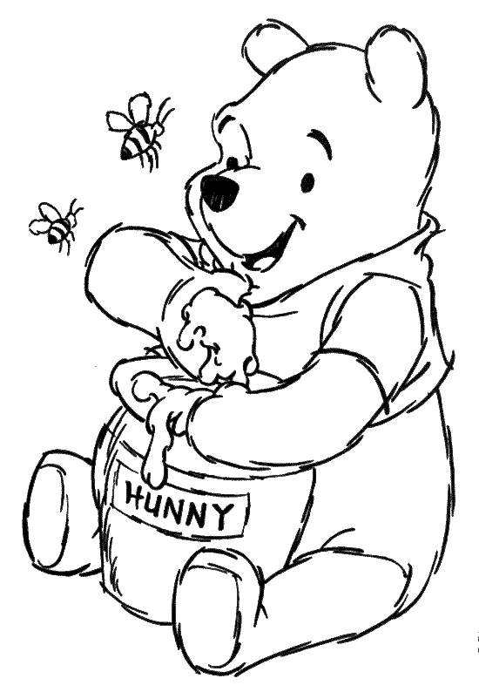

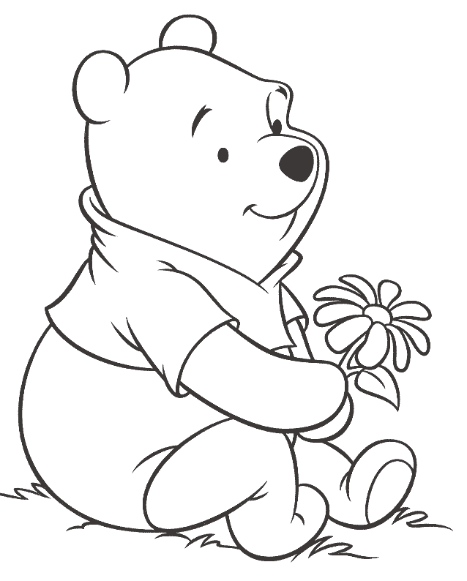





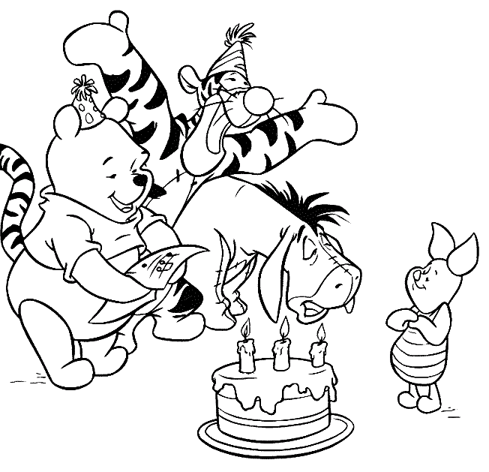


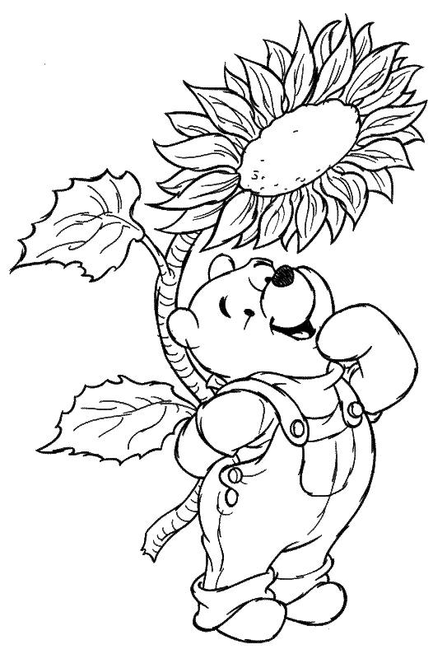

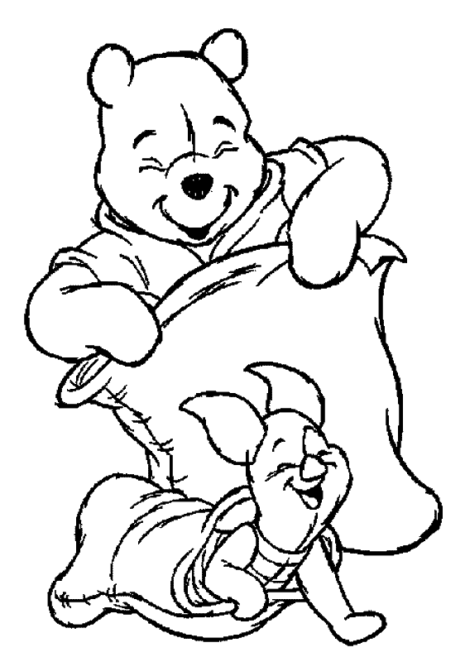

Le présent des verbes en er

Pour conjuguer une action qui se termine par « er », j’enlève « er » et je mets la terminaison qui convient selon le pronom que j’utilise :
- « e » avec je
- « es » avec tu
- « e » avec il, elle
- « ons » avec nous
- « ez » avec vous
- « ent » avec ils, elles

Exemple : « jouer »
- J’enlève « er « : jou
- j’ajoute ce qui convient : je joue
tu joues
il joue
nous jouons
vous jouez
ils jouent

Prénom :................................ Date :.....................................

Le présent des verbes en er : Contrôle

1. colorie dans une même couleur le pronom (ou le groupe sujet) et la suite de la phrase qui l’accompagne.

Sara et moi | jouent au ballon.
tu | regardons la télévision.
william | déjeunes avant d’aller à l’école.
arnaud et thomas | aimez beaucoup les bonbons
je | change la cage de nico.
vous | découpez des feuilles de couleur.

2. Complète avec la bonne terminaison

Nous aim.............. beaucoup le chocolat.
Vous jou............... avec Nico.
Je pleur.............. car je ne veux pas aller à l’école.
céline bavard............ avec Alicia.
Tu attrap............ le ballon que Loïc te lance.
Thomas et Adrien calcul............ très vite.
Florian et moi téléphon............... à nos amis.

3. Complète avec le bon pronom

....................Dessinons une jolie fleur pour la fête des mamans.
....................Jouez dehors lorsqu’il fait beau.
....................Rigole bien avec mon amie Selen.
....................Danse tous les samedis avec Liza.
....................Manges souvent une pomme à la récréation.
....................colorient leurs beaux dessins.
.................... invitez toute la classe pour une fête surprise.

